贵阳职业技术学院 ( )
2014 ~ 2015 学年度第2学期考（试）试卷（A）卷
考试科目：《无线传感器网络》
13 级 物联网 班 姓名___________ 学号___________
题号 | 一 | 二 | 三 | 四 | 五 | 总分
得分

考试说明：
- 笔试，开卷考试，考试时间90分钟；
- 单项选择题每题只有一个正确答案，多项选择题每题至少有一个正确答案
- 单项选择题（每题3分，共5题15分）
  - 下列哪项不是无线近距离通信技术的重要特征（D）
    - 对等通信
    - 低功耗
    - 低成本
    - 高数据传输速率
  - 基于TCP/IP的无线传感器网络通常分为几层（B）
      - 3 B.5 C.7 D.9
  - 采用ZigBee协议的传感器网络其节点类型一般不包括（C）
    - 路由节点（Router）
    - 协调器（Coordinator）
    - 主机（Host）
    - 终端设备（End Device）
  - ZigBee协议所采用的物理层和数据链路层协议标准是（B）
    - 802.11a
    - 802.15.4
    - 802.11g
    - 802.15.1
  - CC2530所使用的CPU核是下面哪一种（A）
    - 80C51 B.ARM Cortex-A8 C.S5PV210 D.80386
- 多项选择题（每题5分，共4题20分）（选错1个扣2分，漏选1个扣1分）
  - 下列哪些技术是无线传感器网络的支撑技术？（ABC）
    - 无线通信技术
    - 网络技术
    - 传感器技术
    - ZigBee技术
  - 对比传统网络，无线传感器网络具有哪些显著特征？（ABCD）
    - 自组织网络
    - 多跳路由
    - 动态网络
    - 大规模网络
  - 下列说法中正确的有？（ACD）
    - 协调器节点的短地址是固定的，为0x0000
    - 处于同一层的路由器节点的短地址一定是连续分配的
    - 处于同一层的终端节点的短地址一定是连续分配的
    - 广播时可以使用的网络地址有三种：0xFFFF,0xFFFD和0xFFFC
  - ZigBee协议规定节点可以有2种长度的地址，这两种地址格式的长度分别为多少位？（BD）
    - 短地址是32位的
    - 短地址是16位的
    - 长地址是128位的
    - 长地址是64位的
- 填空题（每题10分，共2题20分）
  - 下图是ZigBee节点网络的拓扑模型，请指出A、B、C三个节点的设备类型。
（关键字： 终端、协调器、路由器、采集、处理、无线通信、电源或者供电）
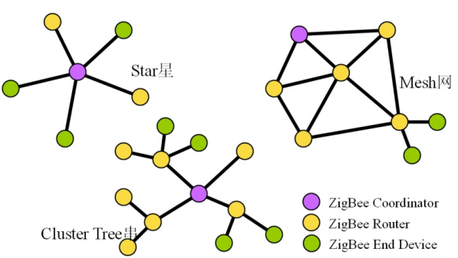
A.终端节点
B.协调器节点
C.路由器节点

  - 请将正确的模块名称填入图中相应的位置
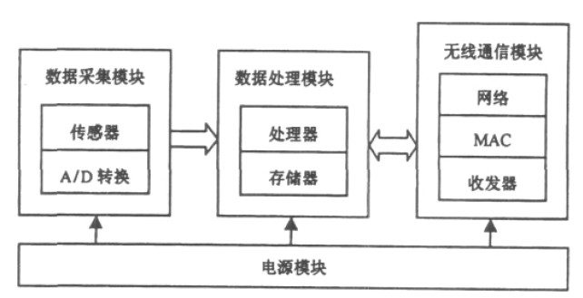
- 数据采集
- 数据处理
- 无线通信
- 电源供电
- 简答题（第1题5分，共2题15分）（意思相近即可）
  - 请简述什么是回调函数？什么是函数指针？
回调函数是用户和系统约定的一个接口，由用户负责实现而由系统在特定的条件满足时予以调用。因为和一般情况下由用户显示调用系统提供的函数方向不同，故称回调函数。
函数指针是一种特殊类型的指针，一般指针指向某个变量，或者说指针变量中保存的是某个变量的地址值；而函数指针指向某个函数，或者说指针变量中保存的是某个函数的入口地址，又函数的名称对应着函数的入口地址，故可以用函数名称对函数指针赋值。
  - 下图是一个ZigBee网络的拓扑结构图，请回答下列问题：
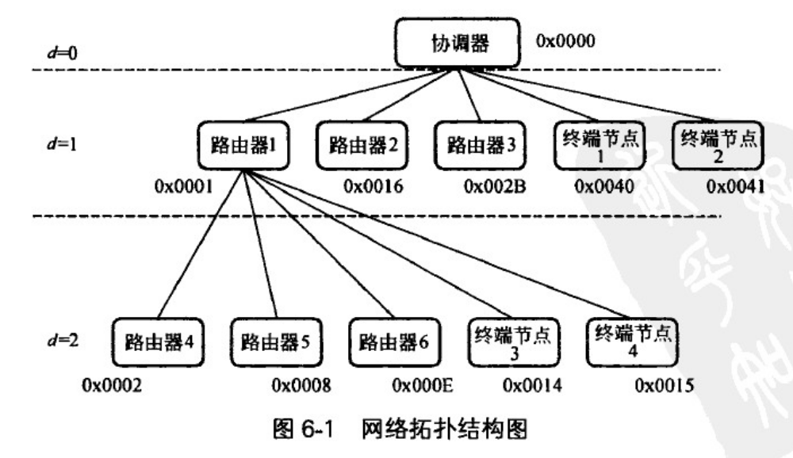
___________
- 该ZigBee网络的深度为多少？
深度 = 3
- 已知该网络中每个父节点拥有孩子节点的最大数目为C_{m}=5，每个父节点允许的孩子节点中路由器的最大数目是R_{m}=4，那么路由器2的地址应该为？（注意此网络参数与教材原图不同）
由题目1）问知L_{m}=3，C_{m}=5,R_{m}=4,路由器2是第一层子设备，故可代入下式计算得出Cskip(d=0) = 26。故路由器2的地址=0x0000+0x1+0x1A=0x001B

附：计算公式
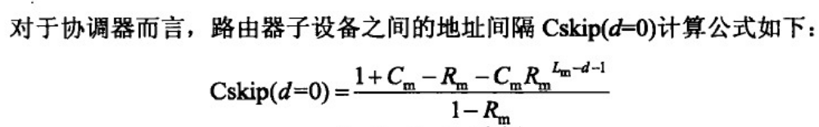
- 假如终端节点3的地址为0x00E6,那么终端节点4的地址应该是多少？
终端节点的地址是连续分配的，故节点4的地址是0x00E6+0x1=0x00E7

- 程序题（共一题30分，第1小题10分）
一个ZigBee无线传感器网络通用传输系统如下图所示
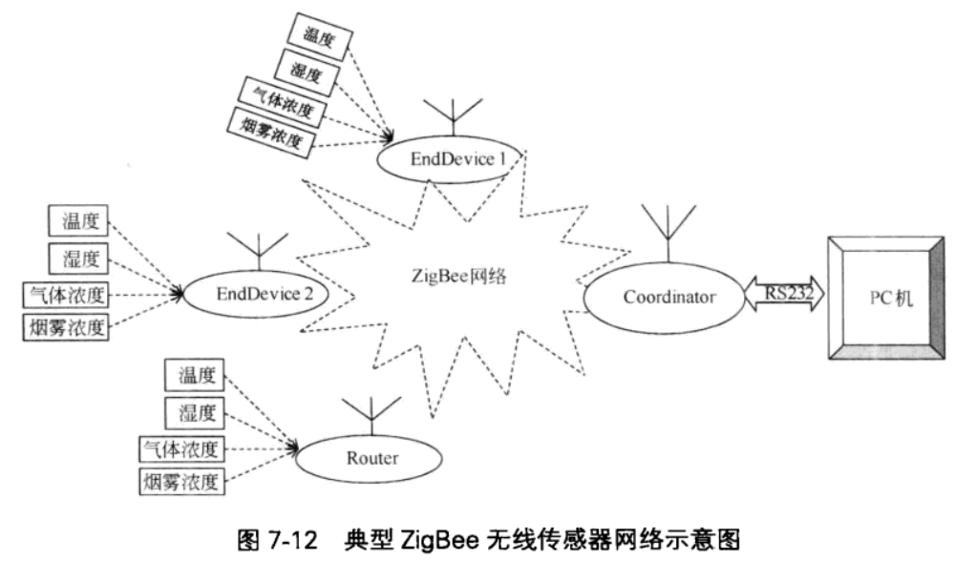
- 现需要设计一个数据结构用于传输以上四种数据，还需要能够获取网络拓扑信息，请根据下表写出该数据结构的C语言代码。
头 | 设备类型 | 节点网络地址 | 父节点网络地址 | 传感器数据 | 尾
$ | ROU | 0x0003 | 0x0000 | T 2 3 * | #
其中，头和尾各占1个字节，设备类型占3 字节：
COR——协调器
ROU——路由器
END——终端
节点和父节点网络地址各占2个字节；
传感器数据占4个字节：
第一个字节用来表示数据的类型：
T——温度
H——湿度
G——气体浓度
S——烟雾浓度
第二、三、四个字节为数据,如果数据只有两位，则用“*”填充

数据结构的开头已经给出如下：（每个结构体成员的数据长度不能错，类型允许变化）
typedef union h
{
typedef struct buf
{
unsigned char header;
unsigned char type[3];
unsigned char myAddr[2];
unsigned char pAddr[2];
unsigned char data[4];
unsigned char tail;
}BUF;
}RFTX;
- 请根据下图所示的OSAL的工作原理，回答下列问题
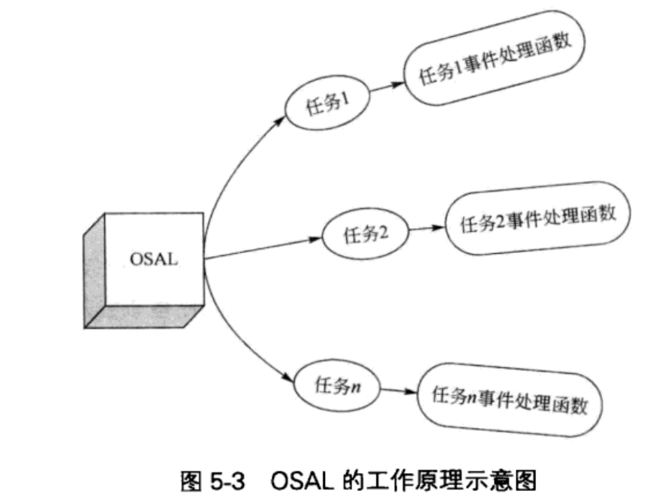
  - OSAL在运行时会不断查看事件表，如果有新的事件产生，就将该事件分派给相应的任务，由该关联任务的事件处理函数XXXApp_ProcessEvent()进行处理，1）问中的事件处理函数如下所示，请指出收取无线数据的函数。
收取无线数据的函数为osal_msg_receive().

  - 请指出处理收到的无线数据的函数。
处理无线数据的函数为GenericApp_MessageMSGCB().

  - 要想将接收到的数据发送到PC端的串口助手显示，需要在处理接收到的数据的函数中进行哪些操作？
需要：
      - GenericApp_MessageMSGCB函数中将数据包中的各个字段提取出来；
      - 将各个字段的内容复制到1）问中所设计的缓存当中；
      - 用写入串口函数将缓存内容通过串口发送出去。
（关键要讲清楚数据需要从数据包中提取出来并复制到缓存中，才能通过串口发送）

  - 如果将系统设计成当温度值超过某个报警值时，该终端节点就将该温度值发送出去，在OSAL中是怎样实现这个功能的？请将关键的步骤罗列出来
    - 首先需要在终端节点的应用逻辑中利用周期性产生的事件触发事件处理函数，在该函数中读取温度传感器的数值；
    - 将设定的报警值与读取到的数值进行比较，如果发现读入温度超过报警值，就产生一个报警事件；
    - 终端节点的OSAL在轮询中发现报警事件，就会启动无线数据传输，向协调器节点发送报警信息，并在报警信息中附带该超限的温度值
（讲清楚数据产生和传输的机制即可得分）
图表 1 应用程序的事件处理函数
